114學年度視覺藝術學系
系展

邀請
任課師長
系上各年級學生
視覺藝術學系系展即將開始，是系上年度活動也是配合本校校慶系列，訂114年11月06日（四）至12月24日（三）於藝術館展示中心一、中正堂迴廊、舉辦「視覺藝術學系系展」，由本學系學生競賽展出。
展覽類別分為繪畫、平面藝術、數位媒材、應用藝術、立體藝術等五類。請各位任課老師鼓勵學生參與及協助指導與評審工作。

耑此
敬祝 藝安！

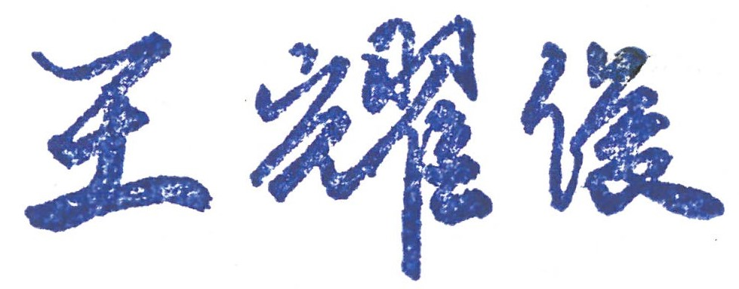

視覺藝術學系 系主任

臺北市立大學114學年視覺藝術學系系展實施計畫

105年10月11日105學年度第1學期第2次系務會議通過
106年11月08日106學年度第1學期第2次系務會議通過
108年09月17日108學年度第1學期第2次系務會議通過
109年07月01日108學年度第2學期第3次系務會議通過
110年10月25日110學年度第1學期第2次系務會議通過
111年10月11日111學年度第1學期第2次系務會議通過
112年09月26日112學年度第1學期第2次系務會議通過
113年09月24日113學年度第1學期第2次系務會議通過

一、依據113年09月24日修訂臺北市立大學視覺藝術學系系展實施辦法辦理。
二、主旨：系展將以「年度成果發表」取向為重，對外開放觀摩本系的多元成果、品質、實驗性及專業性
三、主辦：臺北市立大學視覺藝術學系。
四、展務執行：視覺藝術學系學生會。
五、参展對象：視覺藝術學系學生(含雙主修)一至四年級學生。大四自由參加、大三每人需送2類(件)送件、大二每人需送1類(件)，大一自由參加，單一件作品僅可報名一項類別；為鼓勵多元創作，每人至多可報名兩件作品，團體作品須經師長推薦。◎
六、展覽主題：視覺藝術學系系展
七、展覽時間：114年11月06日~114年12月24日，AM9:00~PM17:00
系展頒獎典禮：114年12月23日中午12:10~13:40舉行
八、展覽地點：
展覽時間與地點：
日期/展區 | 藝術館  第一展示中心 | 一樓玻璃廊道/  樓梯間 | 中正堂
收件11/06(展一)09:00-12:00  佈展11/06(14:00以後)到  11/07(完成為止)  展出11/08-11/18(共11天)  撤展11/19(12:00以後) | 繪畫
收件12/04(展一)09:00-12:00  佈展12/04(14:00以後)到  12/05(完成為止)  展出12/06-12/13(共8天)  撤展12/13(12:00以後) | 平面藝術  數位媒材  ◎電腦繪圖:單件作品或系列作品少於4件者，  每件作品的輸出短邊須達至少40公分
收件12/14(展一)09:00-12:00  佈展12/14(14:00以後)到  12/15(完成為止)  展出12/16-12/24(共9天)  撤展12/24(12:00以後) | 應用藝術  ◎產品設計、◎平面設計(作品需附A1直式函稿)  立體藝術
九、展覽類別：繪畫(◎油畫、◎水彩、◎水墨)、
數位媒材(◎電腦繪圖、◎動畫、◎互動藝術、◎光影藝術、◎紀錄影片)、平面藝術(◎版畫、◎手繪插畫、◎攝影、◎拼貼、◎彩繪)、
應用藝術(◎產品設計、◎3D模型、◎平面設計、◎印染藝術、◎服裝造型)、立體藝術(◎陶藝、◎雕塑、◎工藝、◎複合媒材、◎裝置藝術)等五類。
十、展出作品規格：依現有各展出地點裡可供展示的空間範圍為限
十一、作品報名及評審：
(一) 作品報名：
1.採線上報名，於114.10.20至114.11.02 。於本系網站依相關欄位填寫報名。
2.下載系展初審審查照片設計草圖表及QR-Code，作者填寫後交各班班代轉交系辦。
(二) 初審：
1.報名送件 :由各班班長彙整後轉提交初審審查照片設計草圖， 初審分為「通過」、「修正後通過」及「不通過」三等級，「修正通過」之作者須在展出前修正完畢後並經審查老師同意後始可参展，「不通過」之作品不得以任何方式参展。
2.審查時間:114/11/03-11/07
3.審查地點: A309會議室
(三) 複審:
通過初審並完成佈展後由校內外專家組成之評審團進行複審，評定名次或獎項
十二、作品收退件：
- 收件時間及地點：展示中心
2.參展作品必須完整，妥善處理細節以便展出及搬運；平面類型以裱框為原則，油畫或其他媒材作品視情況而定，不裱框作品請於背面自行安裝掛勾及掛線以便展示。，不合展出形式者或作品結構、陳列方式不穩定，有安全上顧慮者，均不予受理；由主辦單位通知作者，辦理退件。完成收件手續後之作品，未經主辦單位同意，禁止任意修改或取回。
3.送件作品之放置地點，如因形式特殊者，而放置於收件處以外的地方，作品由作者
自行保管，並自行負起維護及安全工作。
4.展覽結束後，參展作品請於規定期限內取回，若不在期限內領回，本系事後處理所
需費用，將由原作者負擔。
十三、場地佈置：
1. 各檔參展作品由作者自行佈展並應遵循指導老師之空間規劃與安排。
2. 系學生會成立「系展工作小組」，分配系上學生於指定時間，協助收件、退件、佈展、評審協助、頒獎、開閉幕典禮等。
十四、獎勵：
  - 參展作品經評審後，依各類別之作品件數，頒發第一名1位、第二名2位、第三名3位。
  - 學士班新銳獎：另設新銳獎3名， 經評審後若無得以從缺。
  - 各類獎項設有保留名額，但若經評審討論，認為未達水準仍可從缺，獎項名額可流通其他組別或獎勵系學會負責工作人員。
  - 各類獲獎作品件數，以不超過該類參展作品總件數之5%為原則（計算後不足一件以一件計），但若經評審討論，認為未達水準仍可從缺，獎項名額可流通其他組別（須經評審討論）。
  - 若優秀作品超過名額配比，經評審討論仍可斟酌超額給獎。
  - 參展作品若涉及抄襲等情事，經查證若證據確鑿，將取消其獲獎資格並追回已領獎項、獎金外並公告之。
獎項 | 分類/名額
第一名 | 各類一名(800元)
第二名 | 各類按件數比例選出二名(700元)
第三名 | 各類按件數比例選出三名(600元)
新銳獎 | 不分類取五位 (800元)
系學會、  系展工作人員 | 各獎勵100元禮卷
十五、本系對展出作品，均有攝影、報導、出版、上網等權利。
十六、為使本展覽順利執行，所有工作均由系學生會成立「系展工作小組」統籌分配，同學
對工作有所疑問或欲更換時，應事先溝通與協調。凡服務認真者經老師或學會幹部提報者，給予獎勵，服務不力或無故缺席者，依系務會議決議予以懲誡。
十七、所有工作預定日期，得視當時情況調整。
視覺藝術學系各年級工作分配如下
大一:負責系展佈、撤展及清潔工作。
大二:負責系展校內展區巡察及顧展工作。
大三:負責系展文宣品設計(海報、作品牌、邀請卡、酷卡)及邀請、寄發
大四: 協助系展作品初、複審協與協助(大一)佈、撤展工作事宜
系學會:負責頒獎儀式籌備佈置及獎狀印製
十八、本計畫書經系務會議通過後實施，修正時亦同。

系展報名簡表
本系學生
系網頁報名/下載報名表填寫
(10/20-11/02)

各班班代 彙整 交系辦公室(劉老師)
報名表/成品或半成品(含計畫草圖)
初審日期(11/03-11/07)
繪畫、平面藝術、數位媒材、
應用藝術、立體藝術五類

地點:藝術館A309會議室

系展各類收、佈、撤展時間檢表
繪畫類
收件11/06(展一)09:00-12:00
佈展11/06(14:00以後)到
11/07(完成為止)
展出11/08-11/18(共11天)
撤展11/19(12:00以後)
平面藝術、數位媒材、應用藝術類
收件12/04(展一)09:00-12:00
佈展12/04(14:00以後)到
12/05(完成為止)
展出12/06-12/13(共8天)
撤展12/13(12:00以後)
立體類
收件12/14(展一)09:00-12:00
佈展12/14(14:00以後)到
12/15(完成為止)
展出12/16-12/24(共9天)
撤展12/24(12:00以後)

